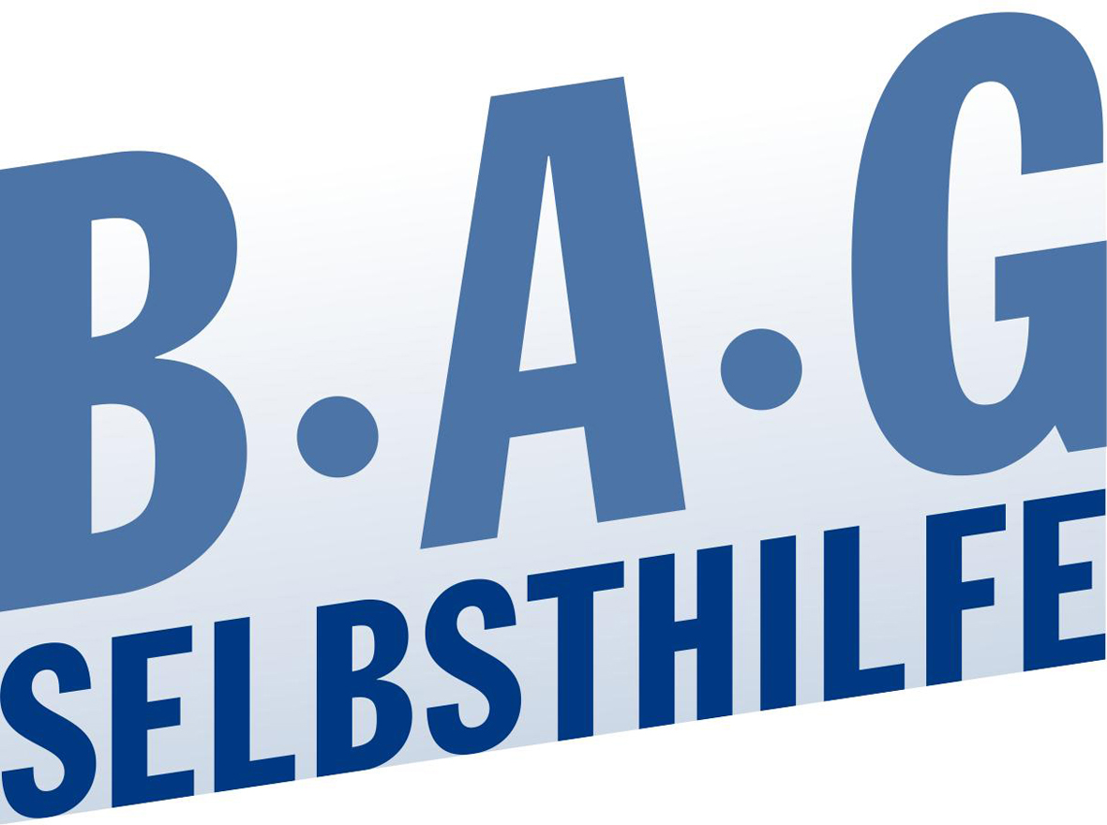 | Bundesarbeitsgemeinschaft Selbsthilfe von  Menschen mit Behinderung und chronischer  Erkrankung und ihren Angehörigen e.V.  BAG SELBSTHILFE  Kirchfeldstr. 149  40215 Düsseldorf  Tel. 0211/31006-0  Fax. 0211/31006-48

Stellungnahme der

Bundesarbeitsgemeinschaft SELBSTHILFE
von Menschen mit Behinderung,
chronischer Erkrankung und ihren Angehörigen e.V.
(BAG SELBSTHILFE)

zum Entwurf einer

Verordnung zur Änderung der Analgetika-Warnhinweis-Verordnung

Als Dachverband von 117 Bundesverbänden der Selbsthilfe chronisch kranker und behinderter Menschen und deren Angehörigen sowie von 12 Landesarbeitsgemeinschaften begrüßt die BAG SELBSTHILFE, dass nunmehr auch Kombinationspräparate, die laut Zulassung neben den Indikationen Schmerz und Fieber weitere Anwendungsgebiete aufweisen, und Arzneimittel mit nur einem Wirkstoff, die über andere zugelassene Indikationen als der Behandlung von Schmerzen oder Fieber verfügen (unter anderem zur Behandlung der Migräne) einen Warnhinweis erhalten sollen. Denn aus Sicht der BAG SELBSTHILFE macht es für die Sicherheit der Patient*innen keinen Unterschied, ob sich die Indikation ausschließlich auf die Behandlung von Schmerzen bezieht oder ob andere Indikationen ebenfalls in Frage kommen. Die Gefahr des Missbrauchs und der Schädigung der Patient*innen besteht in beiden Fällen, weswegen die vorgesehene Erweiterung des Anwendungsbereiches der Analgetika-Warnhinweis-Verordnung begrüßt wird.

Düsseldorf/ Berlin, 22.2.2022

